KIYI KORUMA YAPILARI VE DÖNGELLİ DERESİ MAHMUZLARI

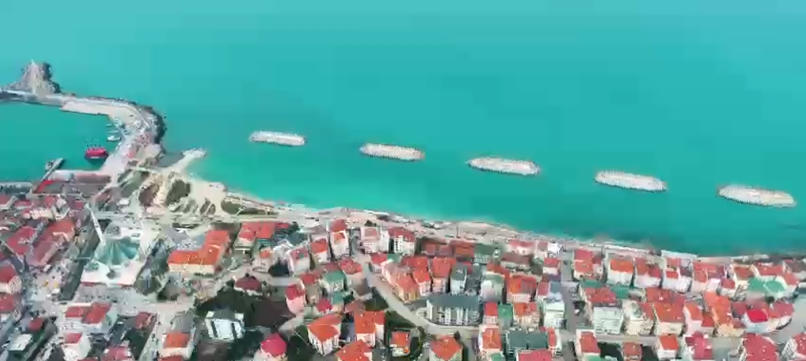



Proje bedeli : 36.222.000 TL
Başlama-Bitiş : 10.02.2022 -17.09.2023
Teknik özellikler : Akçakoca Balıkçı Barınağı Doğusu 5 adet Ayrık Dalgakıran İnşaatı

